**Анализ работы муниципального бюджетного учреждения «Комплексный центр социального обслуживания населения Никольского района Пензенской области»**

**за 2024 год**

Поставщиком социальных услуг на территории Никольского района является муниципальное бюджетное учреждение «Комплексный центр социального обслуживания населения Никольского района Пензенской области». Учредителем Учреждения является администрация Никольского района Пензенской области в лице Управления социальной защиты населения администрации Никольского района Пензенской области.

В структуру МБУ КЦСОН Никольского района входят 5 отделений: 3 отделения социального обслуживания на дому граждан пожилого возраста и инвалидов (из них 1 отделение входит в систему долговременного ухода), 1 отделение срочного социального обслуживания, 1 отделение социальной реабилитации несовершеннолетних «Мечта» (филиал МБУ КЦСОН Никольского района),состоящее из стационарного отделения социальной реабилитации несовершеннолетних, отделения реабилитации несовершеннолетних с ограниченными физическими и умственными возможностями, отделения профилактики и безнадзорности несовершеннолетних.

**Кадровое обеспечение**

Кадровый состав МБУ КЦСОН насчитывает на 1.01.2025 год 95,45 штатных единиц, фактически работают 90 человек. Средний возраст работников КЦСОН составляет 45 лет, работников до 30 лет- 0 человек, свыше 55 лет – 33 человека.

В настоящее время административно-управленческий аппарат работников КЦСОН составляет 14 человек, из них директор КЦСОН имеет высшее образование, заведующие отделениями - 6 человек, из которых 5 имеют высшее образование, 1 человек средне-специальное. Специалист по социальной работе - 3 человека, 1 человек имеет высшее образование, 2 - среднее специальное. Главный бухгалтер и два бухгалтера имеют высшее образование. Специалист по кадрам – начальное профессиональное образование.

Медицинский и педагогический персонал составляет -10 человек, из них: врач- 1 чел. высшее образование, инструктор ЛФК – 1 чел., имеет высшее образование. Воспитатели – 4 человека, имеют высшее образование - 3 человека, средне-специальное 1 человек. Педагоги – 2 человека: педагог – психолог – 1 человек, имеет высшее образование, логопед-1, имеет высшее образование. Средний медицинский персонал – 1 человек.

Имеются 6 вакансий на 01.01.2025- музыкальный руководитель, социальный педагог, воспитатель, социальный работник -3 ставки

Технический и обслуживающий персонал составляет 10 человек. Из них водители-3 человека, уборщик служебных помещений – 2 чел, завхоз – 1 человек (образование средне-специальное), повар- 2 человека (1 человек имеет начально-профессиональное образование, 1 человек средне-профессиональное), сторожа – 2 человека. Сезонные работники – 4 человека-операторы газовой котельной на период отопительного сезона.

Основным персоналом МБУ КЦСОН являются социальные работники- 35 человек: имеют высшее образование - 3 человека, средне-специальное образование -27 человек, среднее - 5 человек.

Помощник по уходу - 18 ставок, фактически работают 22 человека (из них 1 человек в декретном отпуске), имеют высшее образование- 2 человека, среднее – 7 человек, средне-специальное -13 человек. Заведующий отделением (организатор ухода) – 1,5 ставки, работают 2 человека:1 имеет высшее образование, 1 человек среднее специальное.

В отделении социальной реабилитации несовершеннолетних «Мечта» штатная численность работников составляет 25.95, фактически работают 25 человек (из них 2 совместителя). Медицинский и педагогический персонал составляет 10 человек.

За 2024 год в КЦСОН принято 14 человек, уволено - 15 человек.

В соответствии с реализаций Указа Президента РФ от 07.05.2012 №597 по поэтапному повышению заработной платы социальным работникам, средняя заработная плата за 2024 год была доведена до 43114,26 руб. (101 % от прогнозируемого дохода по области- 42984 руб.)

|  |  |  |  |
| --- | --- | --- | --- |
| **Категория** | **2024** | | |
| **Численность по штатному расписанию** | **Средняя числен.**  **(ЗП-соц)** | **Средняя з/плата**  **За 1 ставку** |
| Социальный работник | 38 | 33,8 | 43114,26 |
| Ср. мед.персонал | 0,75 | 0,69 | 65450,72 |
| Педагоги | 9 | 6,11 | 38309,34 |
| Помощники по уходу | 18 | 16,92 | 36922,44 |

**Финансовое обеспечение**

МБУ КЦСОН финансируется из средств областного бюджета. На содержание учреждения также расходовались внебюджетные средства, поступающие от оплаты за социальные услуги.

**Субсидии на выполнение муниципального задания по социальной поддержке и социальному обслуживанию граждан пожилого возраста, инвалидов, детей**

|  |  |  |  |
| --- | --- | --- | --- |
| **Наименование** | **Код** | **Всего (руб.)** | **Расходы (руб.)** |
| Заработная плата | 211 | 28882817,55 | 28882817,55 |
| Социальное пособие и компенсация персоналу в денежной форме | 266 | 122000 | 12200 |
| Начисление на оплату труда | 213 | 8686469,80 | 8686469,80 |
| Услуги связи | 221 | 80461,09 | 80461,09 |
| Транспортные услуги | 222 | - | - |
| Коммунальные услуги | 223 | 589708,68 | 548904,50 |
| Содержание имущества | 225 | 164947,57 | 164947,57 |
| Прочие услуги | 226 | 267465,72 | 267465,72 |
| Страхование | 227 | - | - |
| Уплата налогов и сборов | 291 | 60000 | 60000 |
| Увеличение стоимости основных средств | 310 | 10999 | 10999 |
| Увеличение стоимости материальных запасов | 340 | 951030,59 | 951030,59 |
| Выполнение (98,5%) | Всего | 39815900 | 39775095,82 |

**Объем публичных обязательств**

|  |  |  |  |
| --- | --- | --- | --- |
| **Наименование** | **Код** | **Всего (руб.)** | **Расходы (руб.)** |
| Компенсация специалистам на селе | 262 | 60831.82 | 60831,82 |

**Средства от приносящей доход деятельности**

|  |  |  |
| --- | --- | --- |
| Наименование | Код | Расходы (руб.) |
| Заработная плата социальным работникам (4,3% ФОТ), материальная помощь | 211 | 756672,63 |
| Прочие выплаты | 212 | - |
| Начисление на оплату труда | 213 | 126157,12 |
| Услуги | 221 | 800 |
| Коммунальные расходы | 223 | 96018,59 |
| Аренда (гараж) | 224 | 76169,75 |
| Услуги по содержанию имущества (ремонт, вывоз мусора, АПС, охрана, тех.обслуживание газового оборудования) | 225 | 200871,54 |
| Прочие услуги («Криста», ВДПО, договор с ЦРБ, «Арцис»)  Страхование | 226  227 | 586669,35  9743,77 |
| Прочие расходы (гос.пошлина) | 290 | 4030 |
| Увеличение стоимости основных средств | 310 | 16390 |
| Увеличение стоимости материальных запасов  (хозяйственные, канцелярские, бензин, запасные части) | 340 | 758227,40 |
|  | всего | 2631750,15 |

**Средства от приносящей доход деятельности**

**Отделения социального обслуживания на дому граждан пожилого возраста и инвалидов**

Социальное обслуживание в форме социального обслуживания на дому включает в себя деятельность по предоставлению социальных услуг получателю социальных услуг, которая направлена на улучшение их жизнедеятельности при сохранении пребывания получателей социальных услуг в привычной среде – месте их проживания. В КЦСОН функционируют 3 отделения социального обслуживания на дому (из них 1 отделение входит в систему долговременного ухода).

На 1.01.2025 года в КЦСОН на надомном социальном обслуживании состояло 455 человек: в городе Никольске - 114 человек, в селах района - 341 человек, из них - одиноко проживающих 381 человек, одиноких пенсионеров – 68 человек, пенсионеров, проживающих в семьях- 6 человек. Инвалидов общего заболевания – 76 человек. Граждан пожилого возраста и инвалидов обслуживают 34 социальных работника.

На условиях частичной оплаты обслуживаются 55 человек, на условиях полной оплаты- 220 человек, бесплатно - 180 человек.

В СДУ в форме надомного обслуживания по состоянию на 01.01.2025 услуги помощника по уходу получают 31 человек. Услуги предоставляются бесплатно.

|  |  |  |  |
| --- | --- | --- | --- |
|  | Кол-во граждан, состоящих на надомном обслуживании (без СДУ) | | |
|  | **2022** | **2023** | **2024** |
| Полная оплата | 253 | 254 | 220 |
| Частичная оплата | 71 | 57 | 55 |
| Бесплатно | 165 | 165 | 180 |
| Всего: | 489 | 476 | 455 |

За 2024 год всего обслужено 519 человек (без СДУ), принято на обслуживание 41 человек, снято по различным причинам 64 человека. Анализ обслуженных граждан за последних 3 года представлен на диаграмме, из которой видно, что наибольшее количество обслуженных лиц приходилось на 2022 г.

Проводилось анкетирование получателей социальных услуг на дому. Социологический опрос проводился с целью оценки удовлетворенности получателей социальных услуг полнотой и качеством предоставления социальных услуг на дому. Пенсионеры и инвалиды, состоящие на надомном обслуживании, смогли оценить качество предоставляемых услуг, а также внести предложения по улучшению, ответив на вопросы предоставленных анкет.

По результатам проведенного анкетирования выявлено: получатели социальных услуг удовлетворены полнотой и качеством предоставляемых услуг.

Количество обслуженных пенсионеров в КЦСОН

Работники отделений социального обслуживания на дому граждан пожилого возраста и инвалидов проводили работу по выявлению пенсионеров, нуждающихся в предоставлении социальных услуг на дому. За 2024 год было обследовано 784 человека.

**В соответствии с законом Российской Федерации № 442-ФЗ «Об основах социального обслуживания граждан в Российской Федерации» от 28.12.2013 года**

**за 2024 год отделениями надомного социального обслуживания были**

**предоставлены следующие виды услуг:**

|  |  |  |
| --- | --- | --- |
| **Виды социальных услуг** | **Количество**  **получателей услуг, внесенных в регистр** | **Количество услуг/раз за**  **2024** |
| **Социально-бытовые:** |  |  |
| - покупка за счет средств получателя социальных услуг и доставка на дом продуктов питания | 391 | 2175\23925 |
| - покупка за счет средств получателя социальных услуг и доставка на дом промышленных товаров, средств гигиены и санитарии, книг, газет, журналов | 204 | 496\5456 |
| - помощь в приготовлении пищи | 40 | 277\3324 |
| - уборка жилых помещений | 337 | 912\10032 |
| - обеспечение водой | 97 | 618\6798 |
| - оплата за счет средств получателя социальных услуг жилищно-коммунальных услуг | 157 | 202\2222 |
| - покупка за счет средств получателя социальных услуг топлива, топка печей, обеспечение водой (в жилых помещениях без центрального отопления и (или) водоснабжения) | 329 | 334\3674 |
| - сопровождение вне дома, в том числе в медицинские организации; содействие в посещении театров, выставок и других культурных мероприятий | 1 | 8\88 |
|  |  | **5022\55519** |
| **Социально-медицинские:** |  |  |
| - содействие в обеспечении по заключению врачей лекарственными препаратами для медицинского применения и медицинскими изделиями | 400 | 950\10450 |
| - выполнение процедур, связанных с наблюдением за состоянием здоровья получателей социальных услуг (измерение температуры тела, артериального давления, контроль за приемом лекарств) | 116 | 712\7832 |
| - предоставление гигиенических услуг | 4 | 24\264 |
|  |  | **1686\18546** |
| **Социально-правовые услуги** |  |  |
| **-**получение по доверенности пенсий, пособий, других выплат | 4 | 8\84 |
| ИТОГО |  | **6716\74149** |

Проводилось информирование населения об особенностях 442-ФЗ «Об основах социального обслуживания граждан в Российской Федерации» в части социального обслуживания на дому, информационная работа с гражданами пожилого возраста о правилах

противопожарной безопасности, пользования электро- и газоприборами, случаев

мошенничества. Вручались разработанные памятки с соответствующей информацией.

**Надомное социальное обслуживание в системе долговременного ухода за гражданами пожилого возраста и инвалидами**

В рамках реализации федерального проекта «Старшее поколение» национального проекта «Демография» Комплексный центр социального обслуживания Никольского района году является участником пилотного проекта по созданию системы долговременного ухода за гражданами пожилого возраста и инвалидами как составной части мероприятий, направленных на поддержание здоровья человека, связанного с нарушением психических и физических функций.

В систему долговременного ухода включаются граждане пожилого возраста и инвалиды, которые частично или полностью утратили способность к самообслуживанию, не могут самостоятельно передвигаться и обеспечивать свои жизненные потребности. С учетом уровня нуждаемости таким гражданам предоставляются социальные услуги по уходу, входящие в социальный пакет долговременного ухода. Социальный пакет долговременного ухода включает 50 различных социальных услуг по уходу: от помощи организации питания, проведения гигиенических процедур до помощи в поддержании посильной социальной и бытовой активности.

За 2024 год признано нуждающимися в предоставлении услуг помощника по уходу 8 человек. На 01.01.2025 года предоставляют услуги по уходу на дому в рамках СДУ 22 сиделки - 31 гражданину пожилого возраста и инвалиду, из них инвалидов всего 24 человека: I гр.-18 человек, II гр.-3 человека, III- 3 человека. Всего обслужено за 2024 год 38 человек.

В рамках проекта по созданию системы долговременного ухода за гражданами пожилого возраста и инвалидами работает **пункт проката**, оснащенный новыми техническими средствами реабилитации для граждан и инвалидов, нуждающихся в уходе и пользующихся услугами помощников по уходу. За 2024 год во временное пользование на бесплатной основе 40 человек получили 78 наименований технических средств реабилитации. Для обучения навыкам ухода и правилами пользования техническими средствами реабилитации предусмотрена **«Школа ухода»,** которая является неотъемлемой частью системы долговременного ухода и представляет собой комплекс мероприятий, направленных на информирование, консультирование, обучение и психологическую поддержку лиц, осуществляющих уход за людьми с выраженными снижением способности к самообслуживанию. Обучение помощников по уходу, социальных работников и родственников пожилых людей и инвалидов проводится посредством проведения лекций, консультаций, практических занятий. «Школа ухода» работает в трех направлениях: от онлайн-занятий до группового консультирования и индивидуального обучения. За 2024 год в «Школе ухода» проведено 25 занятий.

**В соответствии с приказом Министерства труда и социальной защиты Российской Федерации от 27 декабря 2023г. № 895 «О реализации в отдельных субъектах Российской Федерации Типовой модели системы долговременного ухода за гражданами пожилого возраста и инвалидами, нуждающимися в уходе » за 2024 год отделением надомного обслуживания были предоставлены следующие виды услуг:**

|  |  |  |
| --- | --- | --- |
| **Виды социальных услуг**  **по уходу** | **Количество**  **получателей услуг** | **Количество услуг/раз** |
| Приготовление пищи | 31 | 3923 |
| Подготовка и подача пищи | 32 | 15439 |
| Помощь при подготовке пищи к приему | 3 | 843 |
| Кормление | 12 | 5452 |
| Помощь при приеме пищи | 24 | 10783 |
| Помощь в соблюдении питьевого режима | 32 | 13670 |
| Умывание | 18 | 3645 |
| Помощь при умывании | 16 | 3193 |
| Купание в кровати, включая мытье головы | 13 | 496 |
| Купание в приспособленном помещении (месте), включая мытье головы | 19 | 742 |
| Помощь при купании в приспособленном помещении (месте), включая мытье головы | 1 | 35 |
| Гигиеническое обтирание | 28 | 4051 |
| Мытье головы, в том числе в кровати | 32 | 1341 |
| Подмывание | 15 | 1563 |
| Гигиеническая обработка рук и ногтей | 28 | 526 |
| Помощь при гигиенической обработке рук и ногтей | 3 | 54 |
| Мытье ног | 32 | 5536 |
| Гигиеническая обработка ног и ногтей | 27 | 295 |
| Гигиеническое бритье | 7 | 372 |
| Гигиеническая стрижка | 21 | 196 |
| Смена одежды (обуви) | 24 | 4466 |
| Помощь при смене одежды (обуви) | 5 | 1008 |
| Смена нательного белья | 28 | 5986 |
| Помощь при смене нательного белья | 5 | 1112 |
| Смена постельного белья (процессы снятия, надевания предметов постельного белья) | 31 | 1353 |
| Помощь при смене постельного белья | 1 | 30 |
| Смена абсорбирующего белья, включая гигиеническую обработку | 25 | 10589 |
| Помощь при пользовании туалетом (иными приспособлениями), включая гигиеническую обработку | 19 | 7002 |
| Замена мочеприемника и (или) калоприемника), включая гигиеническую обработку | 2 | 655 |
| Позиционирование | 7 | 2508 |
| Помощь при позиционировании | 28 | 11896 |
| Пересаживание | 7 | 1460 |
| Помощь при пересаживании | 26 | 4909 |
| Помощь при передвижении по помещению, пересаживании | 22 | 4084 |
| Измерение температуры тела, артериального давления, пульса, сатурации (в соответствии с медицинскими рекомендациями) | 32 | 6905 |
| Помощь в соблюдении медицинских рекомендаций | 32 | 7046 |
| Подготовка лекарственных препаратов к приему | 32 | 6561 |
| Помощь в соблюдении приеме лекарственных препаратов | 32 | 8561 |
| Помощь в использовании очков и (или) слуховых аппаратов | 4 | 941 |
| Помощь в поддержании посильной социальной активности | 23 | 1080 |
| Помощь в поддержании посильной физической активности, включая прогулки | 32 | 1781 |
| Помощь в поддержании посильной бытовой активности | 10 | 336 |
| Помощь в поддержании когнитивных функций | 29 | 2759 |

## Отделение срочного социального обслуживания

Отделение предназначено для предоставления срочных социальных услуг в целях оказания неотложной социальной помощи гражданам и семьям, относящимся к «группам социального риска» в целях улучшения условий их жизнедеятельности или расширения возможностей самостоятельно обеспечивать свои основные жизненные потребности. Специалистами отделения проводилась профилактика обстоятельств, обусловливающих нуждаемость граждан в социальном обслуживании путем обследования условий жизнедеятельности граждан, определялись причины, влияющие на ухудшение этих условий. Для оказания содействие в предоставлении социальной помощи, отделение срочного социального обслуживания осуществляло межведомственное взаимодействие с различными государственными, общественными организациями, частными предпринимателями, отдельными гражданами.

За 2024 год отделением было оказано 909 услуг, из них срочных социальных - 227, консультирование по социальному обслуживанию получили 327 человека.

При отделении работает **пункт сбора и выдачи вещей, бывших в употреблении.** Услугами пункта сбора и выдачи вещей воспользовались нуждающиеся граждане и семьи с детьми.

Постоянно проводился сбор вещей, пригодных для дальнейшего использования. За 2024 года было собрано 3519 единицы вещей, бывших в употреблении**.** В соответствии с законом Российской Федерации № 442-ФЗ «Об основах социального обслуживания граждан в Российской Федерации» от 28.12.2013 года за 2024 года срочным отделением были предоставлены услуг и содействие в обеспечении одеждой и обувью 227 человек.

В ходе выездов мобильной бригады одеждой и обувью, бывшими в употреблении, обеспечивались нуждающиеся жители сельских населенных пунктов.

**Работа пункта сбора и выдачи вещей, бывших в употреблении**

|  |  |  |  |
| --- | --- | --- | --- |
|  | Собрано вещей | Выдано вещей | Количество человек |
| 2022 | 3437 | 3295 | 244 |
| 2023 | 2882 | 2788 | 213 |
| 2024 | 3519 | 3417 | 227 |

## Пункт проката предметов санитарии и ухода за больными

## Предназначен для всех категорий населения, кому необходим этот вид услуг.

В перечень выдаваемых предметов входили такие наименования, как: тонометр, трость, костыли, кресло – велоколяски, машинка для стрижки волос и другие предметы ухода за больными людьми. Услугами пункта проката за 2024 года воспользовались42 человека, 109 раз, на сумму 11955рублей.

Наибольшее количество людей, воспользовавшихся пунктом проката, приходилось на 2023 г.

**Работа пункта проката (без СДУ)**

|  |  |  |
| --- | --- | --- |
|  | Человек | Раз |
| 2022 | 35 | 80 |
| 2023 | 50 | 126 |
| 2024 | 42 | 109 |

В целях повышения качества предоставления консультативной помощи велась работа по обращениям граждан. Обращения принимались в устной форме. Осуществлялась их регистрация, давались разъяснения, консультирование по социальным вопросам.

Комплексный центр социального обслуживания населения является одним из учреждений, занимающийся организацией **профилактической работы и привлечением к лечению от алкогольной зависимости** граждан, не имеющих несовершеннолетних детей. Совместно с ОВД, наркологом Никольской РБ выявлялись граждане, злоупотребляющие алкоголем. Всего за 2024 год пролечено 8 человек.

При работе с данной категорией населения в первую очередь устанавливался контакт с членами семьи с целью выявления существа семейных проблем и причины их возникновения. Проводились беседы по побуждению граждан к лечению от алкогольной зависимости, разъяснялся порядок и методы лечения, кодирования. Консультирование о существующих программах, направленных на обеспечение правопорядка и безопасности граждан. Выявленные и нуждающиеся в лечении от алкогольной зависимости граждане, ставились на профилактический учет, заносились в базу данных и находились на контроле до момента лечения, зпосле лечения ставились на патронаж.

Продолжалась работа по составлению базы данных на граждан, злоупотребляющих алкоголем, всего на 1.01.2025 г на учете состояло 151 человек, из них по городу 64 человека, по сельским администрациям 87 человек. Трудоспособного возраста – 111 человек, из них по городу – 44 человека, по селу- 67 человек. Из них мужчин – 90 человек, женщин – 21 человек.

Осуществлялся патронаж пролеченных граждан, посещено 156 человек – 445 раз. Вновь выявлены и внесены в базу данных 6 человек; из них по городу - 5 человек, по селу – 1 человек.

Еженедельно разрабатывался график посещения граждан данной категории по городу. Совместно с участковым инспектором посещались граждане, страдающие алкогольной зависимостью. Разработан график выездов в села района с целью профилактики и выявления граждан, нуждающихся в оказании неотложной помощи. В ходе выездов мобильных бригад в села района, специалисты КЦСОН совместно со специалистами сельских администраций проводили обследование условий проживания граждан, злоупотребляющих спиртными напитками. Велись профилактические беседы, консультации по лечению и кодированию. О гражданах, состоящих на учете в банке данных по селам района, сведения также получались путем телефонных переговоров с главами сельских администраций, которые непосредственно на местах осуществляли патронаж.

С целью устранения причин и условий рецидивной преступности в отделении организована практическая работа с лицами, освободившимися из мест лишения свободы и осужденных без изоляции от общества. При посещении данные граждане обеспечивались информационными листами, содержащими сведения о районных ведомствах и учреждениях, оказывающих содействие в решении вопросов жизнеустройства. Выявлялись потребности в конкретных видах помощи. Нуждающимся гражданам оказывались необходимые социальные услуги.

За 2024 год специалистами срочного социального обслуживания проводилось обследование условий жизнедеятельности граждан, определялись причины, влияющих на ухудшение условий. Всего было обследовано 590 человек, из них по выполнению Районной Муниципальной программы «Обеспечение общественного порядка и противодействия преступности в Никольском районе Пензенской области в 2014-2024 годах» – 156 человек.

Специалисты центра приняли участие в обследовании граждан, находящихся под опекой и попечительством. За 2024 год на опекаемых было составлено 82 акта.

В течение 2024 года проводилась работа по противопожарному инструктажу с отдельными категориями граждан

|  |  |  |
| --- | --- | --- |
| **№** | **Наименование категории** | **Количество посещений** |
| 1 | Злоупотребляющие алкоголем, УО, ОМЛС | 151 |
| 2 | Одинокие и одиноко проживающие граждане пожилого возраста | 515 |
| Итого: | | **666** |

**Мобильная бригада**

Работа мобильной бригады, созданной для оказания неотложных социальных услуг гражданам пожилого возраста и инвалидам, проживающим в сельских населенных пунктах, осуществлялась строго по утвержденному маршруту и ежеквартальному графику.

Кроме выездов с целью мониторинга качества предоставления социальных услуг гражданам пожилого возраста и инвалидам, состоящим на надомном обслуживании, специалисты КЦСОН выезжали в малонаселенные и отдаленные сельские пункты, где проводилась работа по выявлению потребностей пожилых людей в услугах Мобильной бригады и профилактике обстоятельств, обусловливающих нуждаемость в социальных услугах. В ходе выездов составлялись акты обследований, предоставлялись срочные социальные услуги, оказывалась консультативная помощь населению.

За 2024 год было проведено 39 выездов в 75 населенных пунктов ( в некоторые выезжали неоднократно). Всего было обследовано 917 человека, из них: инвалидов общего заболевания- 54 человек, ветеранов труда, тружеников тыла- 57 человек, пенсионеров – 460 человек, вдов – 1 человек, граждан, злоупотребляющих алкоголем- 200 человек, УО – 11 человек, ОМЛС- 124 человек, другие – 10 человек. Во время проведенных выездов доставлены вещи и одежда б/у – 78 человекам, консультативные услуги оказаны – 61 человеку.

Анализ по работе мобильной бригада за 3 года показывает, что наибольшее количество обследованных граждан в сельских населенных пунктах приходилось на 2024 г.

В рамках национального проекта «Демография», лица пожилого возраста, проживающие в отдаленных сельских населенных пунктах, доставлялись на диспансеризацию в медицинскую организацию района. За 2024 год было доставлено 65 пожилых людей и инвалидов в ГБУЗ «Никольская РБ». Также доставлялись медицинские работники к указанным категориям граждан с целью оказания медицинской помощи.

Проводилась работа со **средствами массовой информации**

Согласна разработанного плана, работники учреждения освещали деятельность структурных подразделений центра в СМИ, на страницах социальных сетей и сайта учреждения.

Публиковались заметки и статьи о работе учреждения, о проводимых мероприятиях, о работе специалистов, о пенсионерах, стоящих на обслуживании в КЦСОН. Подопечные, в свою очередь не оставались в стороне, высказывали слова благодарности в адрес социальных работниках, о добросовестном отношении их к работе и искреннее и деликатное обращение к пожилому человеку.

За 2024 год было опубликовано 5 статей в районной газете «Знамя труда» на следующие темы:

* «Пообщались и спели», «Знамя труда» от 15.03.2024 г.
* «Помогать другим наш долг», «Знамя труда» от 7.06.2024 г.
* «С любовью к людям», «Знамя труда» от 07.06.2024 г.
* «Компьютерное многоборье», «Знамя труда» от 07.06.2024 г.
* «Когда молоды сердцем», «Знамя труда» от 04.10.2024 г.

**Школа социального работника**

Проводилисьзанятия в «Школе социального работника» согласно плана: в течении 2024 год было проведено 26 занятий. Рассматривались такие темы как: соблюдение правил дорожного движения, соблюдение правил пожарной безопасности и использование средств пожаротушения, действия в экстремальных ситуациях, антитеррористическая безопасность, оказание первой доврачебной помощи, охрана труда в учреждении, правила внутреннего трудового распорядка, требования к ведению документации по надомному социальному обслуживанию, обеспечение безопасности жизнедеятельности получателей социальных услуг.

**Клуб социальных работников «Вдохновение»**

В целях решения проблем поддержания активной деятельности, обмена знаниями и увлечениями при КЦСОН функционировал клуб социальных работников «Вдохновение».

За 2024 год проведено 2 заседания клуба социальных работников «Вдохновение» по принятию плана работы клуба, ко Дню социального работника. Приняли участие в мероприятиях 35 человек\70 раз.

**Клуб пожилых людей «Доброе сердце»**

Клуб объединяет людей пенсионного возраста: бывших рабочих, учителей, участников ВОВ и трудового фронта, и всех тех, кто не желает остаться в стороне от активной жизнедеятельности. В клубе организовывался отдых и досуг пожилым людям. Разработаны три направления деятельности клуба пожилых людей. Это работа клубов по интересам: поэтический клуб «Рифма», направленный на реализацию стихотворной деятельности, клуб «Рукоделие», направленный на реализацию художественно-творческой деятельности, клуб «Компьютер без возраста», направленный на обучение пожилых людей работе на компьютере. За 2024 год было проведено 7 заседаний клуба с участием в них 25 чел\165 раз. Заседания были посвящены праздничным датам.

За 2024 год работниками центра организовано чествование юбиляров, состоящих на надомном обслуживании в КЦСОН, а также чествование членов клуба «Доброе сердце». Всего поздравлено 25 человек.

В КЦСОН работал **Попечительский совет.** В состав совета входят представители общественных и ветеранских организаций, члены совета взаимодействовали с работниками здравоохранения, оказывали помощь в устройстве в дома-интернаты, в постановке на надомное обслуживание и др. Совместно с членами попечительского совета проводилось анкетирование получателей социальных услуг.

Члены совета проводили работу по проведению информационных встреч с руководителями организаций по социальным вопросам, по проведению праздничных и других мероприятий. За в 2024 год было проведено 4 заседания Попечительского совета: по итогам работы 2023 года, по принятию участия в праздничном мероприятии, посвященному Дню Победы, по принятию участия в благотворительной акции «Собери ребенка в школу», «Дню инвалида».

**Некоммерческая организация благотворительный фонд «Хрустальный дар»** создана при МБУ КЦСОН Никольского района с целью осуществления благотворительности, направленной на социальную защиту и поддержку граждан, укрепление престижа и роли семьи в обществе, защиту материнства и детства, содействие деятельности в сфере образования, культуры, искусства, просвещения и духовного развития личности.

Специалисты отделения срочного социального обслуживания оказывали содействие в привлечении денежных средств в Благотворительный фонд, разносили письма об оказании помощи к руководителям предприятий, частным лицам. За 2024 год из средств фонда оказана материальная помощь 1 человеку, в размере 10000 рублей. Для проведения благотворительной акции «Собери ребенка в школу» из средств фонда выделено 34182 рубля. Для поведения благотворительной акции ко Дню инвалида из средств фонда выделено 59000 рублей.

Подготовлена отчетная документация по Благотворительному фонду в банк, в отдел статистики, в налоговую инспекцию, Пенсионный фонд, в Министерство труда, социальной защиты и демографии Пензенской области, в Министерство юстиции***.***

**Сравнительный анализ работы МБУ КЦСОН**

**2023 -2024гг.**

|  |  |  |
| --- | --- | --- |
|  | 2023 г. | 2024 г |

Отделение надомного обслуживания (без СДУ)

|  |  |  |
| --- | --- | --- |
| Обслуживание на 01.01.2025 г. | 476 | 455 |
| Обслужено | 538 | 519 |
| Принято | 49 | 41 |
| Снято по различным причинам | 62 | 64 |
| Обслуживалось по городу | 122 | 114 |
| Обслуживалось по селу | 354 | 341 |
| Заключено договоров | 476 | 455 |
| За частичную плату | 57 | 55 |
| Бесплатно | 165 | 180 |
| Полная плата | 254 | 220 |
| отделениями обследовано | 925 | 784 |
| Вдов УВОВ, стоящих на обслуживании | 3 | 3 |
| Труженики тыла, стоящих на обслуживании | 9 | 9 |
| Инвалидов общего заболевания на обслуживании | 80 | 76 |
| Одиноких пенсионеров, стоящих на обслуживании | 71 | 68 |
| Одиноко проживающих пенсионеров, стоящих на обслуживании | 399 | 381 |
| Проживающих пенсионеров в семьях | 6 | 6 |
| В отделениях работало соц. работников | 36 | 34 |
| **Мобильное обслуживание граждан** | | |
| Принято заявок диспетчерской службой, в т.ч. | 228 | 220 |
| Покупка и доставка продуктов питания, пром товаров, лекарственных средств , одежды б/у | 58 | 78 |
| Оформление документов | 1 | - |
| Оплата коммунальных услуг | - | 3 |
| Услуги по копке и обработке приусадебного участка | 5 | 1 |
| Очистка придомовой территории от снега, мусора | 3 | 2 |
| Содействие в оказании медицинских услуг  (вызов врача, мед. Осмотр, помещение в пансионат и др.) | 10 | 10 |
| Содействие в оказании юридических услуг | - | - |
| Доставка граждан в медицинскую организацию | 104 | 65 |
| Оказание консультативных услуг | 47 | 61 |
| Отделение срочного социального обслуживания | | |
| Социальных услуг | 912 | 909 |
| Срочных услуг | 213 | 227 |
| Консультативных | 397 | 327 |
| Пункт проката | 50ч\126р | 42 ч\ 109р |
| Выдали вещей б/у | 2788\213 | 227ч\ 3417ед. |
| Собрано вещей б\у | 2882 | 3519 |
| Промышленные товары (сувениры) | 16 | 25 |
| Продуктовые наборы | - | - |
| Фонд «Хрустальный дар» | 89ч (496740 руб.) | 42 чел (69000) |
| Содействие в оформление в дома-интернаты | 5 | 10 |
| Количество выездов КВБ | 30в\58 н.п. | 39 в\ 75 н.п. |
| Обследовано | 760 | 917 |
| Газета «Знамя труда» подготовлено заметок | 14 | 5 |
| Заседаний клуба «Доброе сердце», «Вдохновение» | 7 | 7 |
| в них участвовало (чел.) | 175 | 35 чел/165раз |
| Чествование долгожителей, бывших работников, членов клуба, юбиляров | 16 | 25 |
| Школа социального работника | 24 | 26 |
| **Внебюджетные средства** | | |
| Всего собрано средств на спец. счет | 2516646,50 | 2631750,15 |
| За надомное обслуживание и оказание платных услуг, | 2516646,50 | 2626935,10 |
| Возмещение коммунальных услуг от аренды | - | 4815,05 |
| из них израсходовано: | 2516646,50 | 2631750,15 |
| Материальная помощь социальным работникам  4,3% от ФОТ | 78403,04 | 756672,63 |
| Канц. товары и хоз. расходы , з/части | 225707,38 | 474637,35 |
| ГСМ | 264695,62 | 278815 |
| Основные средства | 102718 | 16390 |
| Прочие расходы | 1170122,46 | 1203760,08 |
| Хозяйственные расходы от возмещения коммунальных услуг от аренды |  | 4815,05 |

**Информация работы МБУ КЦСОН по кварталам за 2024 год**

|  |  |  |  |  |  |  |  |  |  |  |  |
| --- | --- | --- | --- | --- | --- | --- | --- | --- | --- | --- | --- |
|  | 1 квартал | | 2 квартал | | | 3 квартал | | | | 4 квартал | |
| Отделения социального обслуживания на дому | | | | | | | | | | | |
| Стоит на учете | | 476 | | 471 | 469 | | | | | 455 | |
| Обслужено граждан пожилого возраста | | 493 | | 482 | 480 | | | | | 519 | |
| Принято в течение квартала | | 15 | | 6 | 9 | | | | | 4 | |
| Снято по различным причинам | | 17 | | 11 | 11 | | | | | 4 | |
| Обслуживается по городу | | 122 | | 117 | 117 | | | | | 114 | |
| Обслуживается по селу | | 354 | | 354 | 352 | | | | | 341 | |
| Заключено договоров | | 476 | | 471 | 469 | | | | | 466 | |
| За частичную плату | | 52 | | 56 | 53 | | | | | 55 | |
| Бесплатно | | 173 | | 177 | 181 | | | | | 180 | |
| Полная плата | | 251 | | 238 | 235 | | | | | 220 | |
| Вдов УВОВ, стоящих на обслуживании | | 3 | | 3 | 3 | | | | | 3 | |
| Труж.тыла, стоящих на обслуживании | | 7 | | 9 | 9 | | | | | 9 | |
| Инвалидов общего заболевания на обслуживании | | 77 | | 77 | 78 | | | | | 76 | |
| Одиноких пенсионеров, на обслуживании | | 74 | | 76 | 73 | | | | | 68 | |
| Одиноко проживающих пенсионеров на обслуживании | | 397 | | 392 | 390 | | | | | 381 | |
| Проживающих в семьях | | 5 | | 3 | 6 | | | | | 6 | |
| В отделениях работало соц. работников | | 35 | | 35 | 35 | | | | | 34 | |
| **Отделение надомного социального обслуживания в системе долговременного ухода** | | | | | | | | | | | |
| Стоит на обслуживании, заключено договоров | | 32 | | 32 | | | | 31 | | 31 | |
| Обслужено граждан пожилого возраста и инвалидов | | 34 | | 33 | | | | 34 | | 32 | |
| Принято в течение квартала | | 3 | | 1 | | | | 2 | | 2 | |
| Снято по различным причинам | | 2 | | 1 | | | | 3 | | 1 | |
| Обслуживается по городу | | 24 | | 24 | | | | 23 | | 23 | |
| Обслуживается по селу | | 8 | | 8 | | | | 8 | | 8 | |
| Инвалидов общего заболевания | | 24 | | 23 | | | | 24 | | 24 | |
| Одиноких пенсионеров на обслуживании | | 1 | | 1 | | | | 1 | | 1 | |
| Одиноко проживающих пенсионеров на обслуживании | | 16 | | 17 | | | | 18 | | 17 | |
| Проживающих в семьях | | 15 | | 14 | | | | 13 | | 13 | |
| В отделении работало сиделок, | | 22 | | 22 | | | | 22 | | 22 | |
| из них осуществляющих родственный уход | | 7 | | 7 | | | | 7 | | 7 | |
| **Мобильное обслуживание** | | | | | | | | | | | |
| Принято заявок диспетчерской службой, в т.ч.: | | 38 | | 66 | | | | | 54 | | 62 |
| Покупка и доставка продуктов питания, пром.товаров, лекарственных средств, вещей б\у, | | 14 | | 16 | | | | | 22 | | 26 |
| Оформление документов | | - | | - | | | | | - | | - |
| Оплата коммунальных услуг | | - | | 1 | | | | | - | | - |
| Услуги по копке и обработке приусадебного участка (помощь волонтеров) | | - | | 1 | | | | | - | | - |
| Очистка придомовой территории от снега, мусора | | 2 | | - | | | | | - | | - |
| Содействие в оказании медицинских услуг  (вызов врача, мед.осмотр, помещение в дом-интернат и др.) | | 2 | | 2 | | | | | 3 | | 3 |
| Содействие в оказании юридических услуг | | - | | - | | | | | - | | - |
| Доставка граждан в медицинскую организацию | | 9 | | 32 | | | | | 11 | | 13 |
| Оказание консультативных услуг | | 11 | | 14 | | | | | 18 | | 61 |
| **Отделение срочного социального обслуживания** | | | | | | | | | | | |
| Социальных услуг | | 208 | | 236 | | | | | 244 | | 221 |
| Срочных | | 56 | | 55 | | | | | 59 | | 57 |
| Консультативных | | 61 | | 72 | | | | | 103 | | 91 |
| Пункт проката | | 12 ч\ 21р | | 12ч\16р | | | | | 10ч\34р | | 8 ч\38 р |
| Выдали вещей б/у | | 56ч\758 ед. | | 55ч\829ед. | | | | | 59ч\962ед. | | 57 ч\ |
| Собрано вещей б/у | | 783 | | 855 | | | | | 989 | | 868 |
| Промышленные товары  (сувениры) | | 6 | | 9 | | | | | 5 | | 5 |
| Продуктовые наборы | | - | | - | | | | | - | | - |
| Фонд «Хрустальный дар» | | - | | - | | | | | 1 чел (10000руб) | | 41 чел  (59000 руб ) |
| Содействие в оформлении в дом -интернат | | 1 | | 3 | | | | | 3 | | 3 |
| Оказание содействия в обмене паспортов | | - | | - | | | | | - | | - |
| Количество выездов мобильных бригад (выезд/ нас.пункт) | | 8 в\14 н.п. | | 9 в\18 н.п. | | | | 10в\19н.п. | | | 12 в\24 н.п. |
| Обследовано | | 183 | | 206 | | | | 244 | | | 284 |
| Газета «Знамя труда» , подготовлено заметок | | 1 | | 3 | | | | - | | | 1 |
| Заседаний клуба «Доброе сердце», «Вдохновение» | | 2 | | 3 | | | | 1 | | | 1 |
| Участвовало (чел.) | | 50 | | 60 | | | | 25 | | | 30 |
| Чествование долгожителей, бывших работников, членов клуба, юбиляров | | 6 | | 9 | | | | 5 | | | 5 |
| Школа социального работника | | 6 | | 6 | | | | 6 | | | 8 |
| Отделениями обследовано | | 269 | | 170 | | | | 178 | | | 167 |
| **Внебюджетные средства** | | | | | | | | | | | |
| Всего собрано средств | | 680159,50 | 682601 | | | | 599013,80 | | | | 669975,86 |
| За надомное обслуживание и оказание платных услуг | | 680159,50 | 682601 | | | | 599013,80 | | | | 665160,81 |
| Возмещение коммунальных услуг от аренды | | - | - | | | | - | | | | 4815,05 |
| Израсходовано: | | 465389,22 | 680907,37 | | | | 808268,65 | | | | 777184,91 |
| Материальная помощь, заработная плата социальным работникам 4,3% от ФОТ | | 142416 | 155401,49 | | | | 356610 | | | | 102245,14 |
| Канц. и хоз/расходы, з\части | | 171371,77 | 18614,30 | | | | 138049,40 | | | | 146501,88 |
| ГСМ | | 34345 | 75685 | | | | 51545 | | | | 117300 |
| Основные средства | | 900 | 12820 | | | | 900 | | | | 1770 |
| прочие расходы | | 116356,45 | 418386,58 | | | | 264464,21 | | | | 404552,84 |
| Хозяйственные расходы от возмещения коммунальных услуг от аренды | | - | - | | | | - | | | | 4815,05 |

**АНАЛИЗ РАБОТЫ ОТДЕЛЕНИЯ СОЦИАЛЬНОЙ РЕАБИЛИТАЦИИ НЕСОВЕРШЕННОЛЕТНИХ «МЕЧТА» ЗА 2024 ГОД**

В 2024 году социально-реабилитационный процесс был направлен на создание оптимальных условий для успешной реабилитации и социализации несовершеннолетних, совершенствование комплексной социальной реабилитации несовершеннолетних и их семей с целью восстановления основных социальных функций, профилактики безнадзорности и правонарушений несовершеннолетних, профилактики семейного неблагополучия.

Социальное обслуживание граждан в возрасте от 3 до 18 лет осуществлялось в рамках Федерального Закона от 28.12.2013г. №442 «Об основах социального обслуживания граждан в Российской Федерации».

За 2024 год в Отделении социальные услуги получили 180 н/л из 129 семей.

Из них социальное обслуживание:

➢ В стационарной форме - 33 н/л из 19 семей;

➢ В полустационарной форме - 68 н/л из 64 семьи.

➢ На дому – 79 н/л из 46 семей;

➢ Срочные услуги получены - 12 н/л 172 раза;

В течение отчётного периода специалистами отделения оказано услуг – 1606,

раз – 49896.

|  |  |  |  |  |  |  |  |  |
| --- | --- | --- | --- | --- | --- | --- | --- | --- |
|  | **СОЦИАЛЬНО - БЫТОВЫЕ** | **СОЦИАЛЬНО - ПЕДАГОГИЧЕСКИЕ** | **СОЦИАЛЬНО - ПСИХОЛОГИЧЕСКИЕ** | **СОЦИАЛЬНО - МЕДИЦИНСКИЕ** | **СОЦИАЛЬНО - ПРАВОВЫЕ** | **СОЦИАЛЬНО – ТРУДОВЫЕ**  **(профориентация)** | **УСЛУГИ В ЦЕЛЯХ ПОВЫШЕНИЯ КОММУНИКАТИВНОГО ПОТЕНЦИАЛА** | **Всего:** |
| **Стационарное отделение социальной реабилитации** | **11547** | **1984** | **567** | **5426** | **61** | **658** |  | **20243** |
| **Отделение реабилитации несовершеннолетних с ограниченными умственными и физическими возможностями** | **9315** | **6184** | **2339** | **6003** | **37** | **1009** | **2565** | **27452** |
| **Отделение профилактики безнадзорности несовершеннолетних** | **-** | **1226** | **613** | **-** | **63** | **27** | **272** | **2201** |
| **Итого:** | **20862** | **9394** | **3519** | **11429** | **161** | **1694** | **2837** | **49896** |

Получатели социальных услуг были признаны нуждающимися в социальном обслуживании по следующим обстоятельствам:

- полная или частичная утрата способности либо возможности осуществлять самообслуживание, самостоятельно передвигаться, обеспечивать основные жизненные потребности в силу заболевания, травмы, возраста или наличия инвалидности – 83 н/л;

- наличие ребёнка или детей (в том числе находящихся под опекой, попечительством), испытывающих трудности в социальной адаптации – 6 н/л;

- отсутствие возможности обеспечения ухода за инвалидом, ребёнком, детьми, а также отсутствие попечения над ними – 31 н/л;

- наличие внутрисемейного конфликта, в том числе с лицами с наркотической или алкогольной зависимостью, лицами, имеющими пристрастие к азартным играм, лицами, страдающими психическими расстройствами, наличие насилия в семье – 60 н/л.

**ОТДЕЛЕНИЕ ПРОФИЛАКТИКИ БЕЗНАДЗОРНОСТИ НЕСОВЕРШЕННОЛЕТНИХ**

Работа по профилактике безнадзорности строится на положениях Федерального закона от 24.06.1999 № 120-ФЗ «Об основах системы профилактики безнадзорности и правонарушений несовершеннолетних».

В основу профилактической работы заложены принципы межведомственного подхода, семейноцентричности и персонифицированности.

Акцент профилактической работы делается на выявление раннего неблагополучия как основы, успешной реабилитации семьи.

На **01.01.2025** года в группе риска состояла **41 семья/ 51 родитель/ 103 н/л** (в том числе по причине злоупотребления алкоголем 22 семьи/ 27 родителей/ 41 н/л).

**Из них:**

- на профилактическом учете **35 семей/ 45 родителей/ 82 н/л** (в том числе по причине злоупотребления алкоголем 18 семей/ 23 родителя/ 32 н/л)

- в банке данных СОП **6 семей/ 6 родителей/ 21 н/л** (в том числе по причине злоупотребления алкоголем 4 семьи/4 родителя/ 9 н/л).

Анализ оснований постановки на профилактический и межведомственный учет показывает, что в более половине семей причиной неблагополучия является злоупотребление родителями алкоголем.

Категория семей группы риска состоящих на учете:

- **многодетные** - 13 семей/ 17 родителей/ 62 н/л (по причине злоупотребления алкоголем 5 семей/6 родителей/ 18 н/л)

- **полные** - 8 семей/ 12 родителей/ 12 н/л (по причине злоупотребления алкоголем 4 семьи/ 6 родителей/ 4 н/л)

- **неполные** – 20 семей/ 22 родителя/ 29 н/л, в том числе с детьми – инвалидами 4 семьи/ 5 н/л (по причине злоупотребления алкоголем 13 семей /15 родителей/ 19 н/л)

**Мониторинг семей группы риска**

|  |  |  |  |  |  |  |
| --- | --- | --- | --- | --- | --- | --- |
| **Направление деятельности** | **Всего**  **на 01.01.2023** | **Из них пьющ.**  **на 01.01.2023** | **Всего**  **на 01.01.2024** | **Из них пьющ.**  **на 01.01.2024** | **Всего**  **на 01.01.2025** | **Из них пьющ.**  **на 01.01.2025** |
| Состоит на учете сем./чел. | 74/102 | 46/59 | 45/60 | 32/40 | 35/45 | 22/27 |
| Поставлено на учет сем./чел. | 11/14 | 10/13 | 3/3 | 3/3 | 13/15 | 4/4 |
| Снято с учета сем./чел. | 35/49 | 19/28 | 32/41 | 18/22 | 23/30 | 14/16 |
| В том числе по улучшению | 25/33 | 13/16 | 24/32 | 11/15 | 19/23 | 9/9 |

Мониторинг показывает, что количество семей, состоящих на учете, уменьшается, так как прослеживается систематизированный подход в работе с семьей и детьми, а также тесное сотрудничество специалистов Отделения со службами системы профилактики.

В целях профилактики социального сиротства организуются еженедельные профилактические рейды согласно графика выездов, который разрабатывается и утверждается ежеквартально. Выезды в семьи осуществляются в дневное и вечернее время, количество и направление которых корректируется в зависимости от обстановки в семьях.

Профилактическая работа с семьями осуществляется совместно со специалистами всех служб системы профилактики.

За 2024 год специалистами проведено 86 профилактических рейдов, 26 из которых межведомственных и 206 социальных патронажей, в ходе которых посещено 119 семей/ 316 раз. В ходе данных рейдов вновь выявлено 4 родителя из 4 семей.

**Количество рейдов**

|  |  |  |  |  |  |  |  |  |  |
| --- | --- | --- | --- | --- | --- | --- | --- | --- | --- |
|  | **2022 год** | | | **2023 год** | | | **2024 год** | | |
| **всего** | **город** | **село** | **всего** | **город** | **село** | **всего** | **город** | **село** |
| **Рейды** | 110 | 74 | 36 | 109 | 71 | 38 | 86 | 70 | 16 |
| **Количество семей** | 217 | 125 | 92 | 231 | 172 | 59 | 119 | 87 | 32 |
| **Посещено, раз** | 592 | 324 | 268 | 604 | 402 | 202 | 316 | 251 | 65 |
| **Вечерние рейды** | **3** | | | **4** | | | **3** | | |

В ходе социальных патронажей проводятся профилактические беседы и консультации, оказывается содействие в прохождении лечения от алкогольной зависимости, помощь в трудоустройстве.

**Количество выявленных и пролеченных граждан**

|  |  |  |  |
| --- | --- | --- | --- |
| Направление деятельности | **2022 год** | **2023 год** | **2024 год** |
| Пролечено, чел | **16** | **16** | **8** |
| Выявлено, чел | **13** | **3** | **4** |
| Пролечено из выявленных, чел | **4** | **2** | **2** |

Данное направление в работе с семьями дает положительный результат благодаря четко организованной профилактической работе специалистов в рамках муниципальной программы «Обеспечение общественного порядка и противодействие преступности в Никольском районе Пензенской области в 2020-2030 гг.».

Количество пролеченных родителей уменьшается в связи с тем, что родителями выдерживаются сроки кодирования и длительное время находятся в стадии ремиссии, а также проводимой индивидуально – профилактической работой с семьями, находящимися в трудной жизненной ситуации.

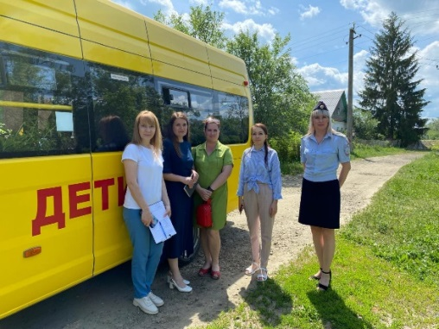 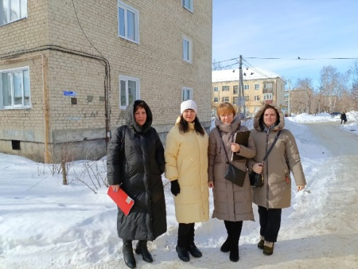

Профилактическая работа с семьями осуществляется совместно со специалистами всех служб системы профилактики.

В соответствии с Федеральным законом от 28.12.2013 г. № 442-ФЗ «Об основах социального обслуживания граждан в Российской Федерации» с целью оказания своевременной помощи несовершеннолетним и их семьям в 2024 году специалистами отделения профилактики безнадзорности несовершеннолетних услуги на дому оказаны 79 несовершеннолетним, что составляет 100%**.** плана муниципального задания.

**Количество оказанных социальных услуг на дому**

|  |  |  |  |  |  |  |
| --- | --- | --- | --- | --- | --- | --- |
|  | **Социально-педагогические** | **Социально-психологические** | **Социально- правовые** | **Социально- трудовые** | **Услуги в целях повышения коммуникативного потенциала** | **Всего:** |
| **2022 год** | 77 н/л  150 усл. 830 раз | 78 н/л  109 усл.  683 раза | 33 н/л  33 усл.  222 раза | 6 н/л  6 усл.  33раза | 32 н/л  48 усл.  306 раз | 79 н/л  346 усл.  2074 раза |
| **2023 год** | 67 н/л  120 усл.  1133 раза | 66 н/л  81 усл.  616 раз | 15 н/л  15 усл.  101 раз | 3 н/л  3 усл.  15раз | 26 н/л  38 усл.  198 раз | 79 н/л  257 усл.  2063 раза |
| **2024 год** | 67 н/л  125 усл.  1226 раз | 68 н/л  81 усл.  613 раз | 8 н/л  8 усл.  63 раза | 4 н/л  4 усл.  27 раз | 17 н/л  20 усл.  272 раза | 79 н/л  238 усл.  2201 раз |

В соответствии с программой ранней профилактики семейного неблагополучия и социального сиротства «Гармония в семье», планомерной межведомственной работы обстановка в 20 семьях, в которых воспитываются 45 несовершеннолетних, улучшилась и они сняты с учета.

Количество детей, в отношении которых родители ограничены или лишены родительских прав, ежегодно уменьшается.

**КЛУБ «УСТОЙЧИВАЯ СЕМЬЯ»**

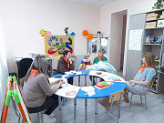Участие в пилотном проекте Уполномоченного по правам ребенка в Российской Федерации «Профилактика социального сиротства среди детей в возрасте до 4 лет» позволило повысить профессиональные компетенции специалистов. С декабря 2023 года на базе отделения профилактики безнадзорности КЦСОН Никольского района начал функционировать клуб осознанного родительства «Устойчивая семья» по авторской программе Дианы Машковой «Азбука счастливой семьи».

Участниками клуба в 2024 году являлись 7 семей, в которых воспитываются 17 несовершеннолетних. В результате улучшились детско-родительские отношения, родители приобрели новые компетенции в воспитании детей, повысилась их ответственность, приобретена осознанность, что способствует благоприятному семейному климату.

**СТАЦИОНАРНОЕ ОТДЕЛЕНИЕ СОЦИАЛЬНОЙ РЕАБИЛИТАЦИИ НЕСОВЕРШЕННОЛЕТНИХ**

В отделении социальной реабилитации несовершеннолетних с круглосуточным пребыванием социальные услуги оказываются **в стационарной форме.**

За 2024 год в отделении социально-реабилитационные услуги получены 33 н/л из 19 семей проживающими:

- город Никольск и Никольский район 16 н/л из 7 семей;

- город Кузнецк и Кузнецкий район 8 н/л из 6семей;

- Сосновоборский район 8 н/л из 5 семей;

- Неверкинский район 1 н/л из 1 семьи.

Из семей:

- многодетных – 5 семей (14 н/л)

- неполных– 9семей (11н/л)

- полных – 2семьи ( 3 н/л)

-опекаемых - 3семьи (5н/л)

По причине злоупотребления и СОП - 17 н/л из 7 семей, что составляет 37% от общего числа.

Приоритетным направлением в работе отделения в 2024 году являлось оказание социальной, психологической, педагогической помощи детям, их родителям (законным представителям) в преодолении трудной жизненной ситуации, социально-опасного положения, в восстановлении социального статуса детей в коллективе сверстников по месту учебы, жительства, содействие возвращению детей в семью.

В связи с этим оказано услуг:

Всего за 2024 год было оказано 20243 услуги. Количественный показатель плана койко-дней по итогам года составил 2638 (72 %).

Данные показатели говорят о том, что уменьшается количество несовершеннолетних нуждающихся в социальной реабилитации в стационарной форме, так как с семьями данных детей ведется планомерная межведомственная работа на протяжении всего периода кризисной ситуации. Также в 2024 году работа специалистов была направлена на сохранение ребёнка в семье и семьи для ребёнка в соответствии со стратегической программой «Дети в семье» под эгидой Уполномоченного при Президенте Российской Федерации по правам ребёнка.

**Основания помещения несовершеннолетних**

|  |  |  |  |
| --- | --- | --- | --- |
| **Основание помещения н/л** | **2022 год** | **2023 год** | **2024 год** |
| Заявления родителей | 26 | 3 | 10 |
| Ходатайства органов системы профилактики | 17 | 31 | 18 |
| Акт выявления безнадзорности н/л | 4 | 2 | 5 |
| **Всего** | **47** | **36** | **33** |

В родную семью возвращены - 18 воспитанников, оформлены под опеку либо в детские дома– 4 воспитанников, детский дом – 1 н/л.

Реабилитация детей в отделении социальной реабилитации осуществляется комплексно и систематизирует весь реабилитационный процесс.

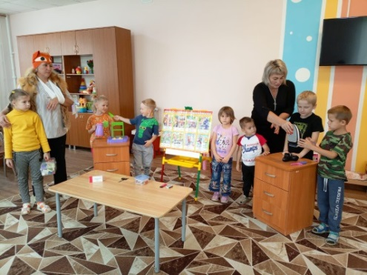При реализации целей и задач реабилитационного процесса использовались различные формы согласованного взаимодействия всех специалистов отделения.

Было проведено 31 заседание медико-психолого-педагогического консилиума, с оформлением протоколов.

Составлено 33 индивидуальных программы социальной реабилитации воспитанников (3 повторно) и 19 программ на семью, реализация которых была направлена на преодоление кризиса в семьях и трудной жизненной ситуации.

На основании Лицензии Министерства образования Пензенской области от 20.12.2018 года № 12358 для несовершеннолетних от 3 до 8 лет в учреждении функционирует структурное специализированное образовательное подразделение «Дошкольник». Услуги в данном отделении оказываются по программе основного дошкольного образования, в целях разностороннего развития детей с учетом возрастных и индивидуальных особенностей на основе духовно-нравственных ценностей, исторических и национально-культурных традиций, социализации.

За 2024год образовательную услугу получили 10 детей 1151 раз.

**Образовательные области**

|  |  |  |  |
| --- | --- | --- | --- |
| **Образовательные области** | **Количество**  **н/c** | **Количество занятий** | **Количество,**  **раз** |
| Социально-коммуникативное развитие | 10 | 93 | 197 |
| Познавательное развитие | 10 | 114 | 281 |
| Речевое развитие | 10 | 38 | 97 |
| Художественно-эстетическое | 10 | 155 | 384 |
| Физическое развитие | 10 | 75 | 192 |

Для успешной реализации программы в возрасте от 3 до 8 лет использовались в образовательном процессе традиционные и нетрадиционные формы и методы работы с детьми, соответствующие их психолого–возрастным и индивидуальным особенностям.

С целью восстановления утраченных семейных ценностей и гармонизации детско-родительских отношений действует программа «Детство. Дом. Семья. Будущее», направленная на возрождение и поддержку семейных традиций, позитивного отношения к семье, ребенку, родителям, здоровому образу жизни.

В целях реализации данной программы проводились индивидуальные консультации для родителей и детей о значимости семьи и семейных традиций, беседы по профилактике правонарушений, укреплению и сохранению детско-родительских отношений, мастер-классы, семейные досуги, культурно-массовые мероприятия с детьми и родителями, экскурсии, акции.

В мероприятиях приняли участие 87 н/л и 39 родителей.

По итогам реализации данной программы были достигнуты результаты:

- сокращение количества конфликтных ситуаций в семейной среде;

-создание атмосферы взаимопонимания между детьми и родителями;

- укрепление правовой грамотности родителей;

-оказание практической помощи родителям, при возникновении проблемных ситуаций;

-появление интереса родителей к воспитанию детей;

-гармонизация детско-родительских отношений.

Программа «Мы – вместе» направлена на профилактику асоциального поведения, формирование активной гражданской позиции, общекультурного воспитания подростков и молодежи. Программа реализуется совместно с общественными организациями г. Никольска.

Неоднократно воспитанники принимали участие в тематических акциях по профилактике вредных привычек и в месячниках по антинаркотической направленности «Сурский край – без наркотиков!», совместно с инспекторами ГИБДД проводились профилактические мероприятия по предупреждению дорожного травматизма, с представителями КДН и ЗП администрации Никольского района и инспекторами ПДН мероприятия и круглые столы по профилактике правонарушений. На протяжении нескольких лет тесно сотрудничаем с социально – молодежной организацией «Крылья», местным отделением «Молодая Гвардия Единой России» участвуя во встречах, развлечениях, экскурсиях по родному краю, акциях, результатом которых является активное участие, как детей, так и их родителей.

В мероприятиях приняли участие 77 н/л. и 48 родителей.

Участие воспитанников в конкурсах различных уровней, в которых дети становились призерами и лауреатами, являлось результатом работы специалистов отделения по преодолению личностных комплексов и жизненных трудностей.

**ОТДЕЛЕНИЕ СОЦИАЛЬНОЙ РЕАБИЛИТАЦИИ НЕСОВЕРШЕННОЛЕТНИХ С ОГРАНИЧЕННЫМИ ФИЗИЧЕСКИМИ И УМСТВЕННЫМИ ВОЗМОЖНОСТЯМИ**

В 2024 году в отделении социальной реабилитации несовершеннолетних с ограниченными возможностями реабилитацию прошли 68 н/л., показатель годового плана 65 н/л. Трое несовершеннолетних достигли возраста 18 лет и на социальное обслуживание были вновь приняты 3 ребенка в связи с освободившимися местами.

Отделение, имеющее полустационарную форму обслуживания, включает в себя две подгруппы в возрасте от 3 до 8 лет и от 8 до 18 лет. Реабилитационная группа от 3 до 8 лет с кратковременным пребыванием, продолжительностью не более 3,5 часов без организации питания и сна, рассчитана одновременно на 10 мест. В подгруппе от 8 до 18 лет количество получателей одновременно не ограничено.

Реабилитация детей-инвалидов, которые не могут посещать отделение (в связи с диагнозом), осуществляется специалистами на дому.

В 2024 году в Никольском районе статус ребенка-инвалида имели 101 несовершеннолетний из 99 семей. Из данного числа детей специалистами обследованы 96 н/л из 94 семей, 5 несовершеннолетних на территории района не проживают.

Индивидуальные программы социальных услуг получателям разрабатывались на срок от шести месяцев до трех лет. Детей-инвалидов, получивших услуги в отделении реабилитации – 50, детей с ограниченными возможностями здоровья – 18.

Всего в 2024 году оказано 770 услуг 27 450 раз.

**Количество социальных услуг**

Объём социальных услуг в полустационарной форме с учетом плановых показателей составляет 100%. Количество, раз оказанных услуг увеличилось в связи с ростом потребности получателей в услугах специалистов отделения. Родители стали осознанно принимать проблемы своих детей, перестали бояться окружающего их социума и более ответственно относиться к здоровью ребенка. Положительный результат реабилитации и новый взгляд на проблемы ребенка подталкивали их не закрывать индивидуальную программу предоставления социальных услуг, а продлевать срок реабилитации, посещая занятия специалистов не 1 раз в неделю, а количество раз в соответствии с установленными стандартами.

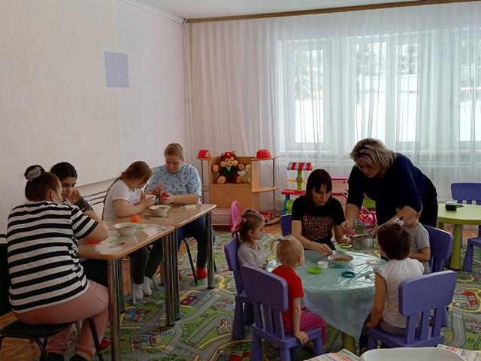Услуги несовершеннолетним в отделении предоставлялись воспитателем, педагогом-психологом, логопедом, а также медицинским персоналом: инструктором ЛФК, медицинской сестрой на основании программ: «Особенный ребенок», «Маленькие ступеньки», «Этическая грамматика», «Обучение с Компиком».

Для реализации социально-педагогических задач и получения положительной динамики в социальной реабилитации воспитанников педагоги осваивали и использовали современные социальные и педагогические технологии.

Отношения с детьми выстраивались на основе ценностного эмоционального взаимодействия, где специалисты старались активизировать собственные внутренние усилия ребёнка на самосовершенствование, мобилизацию личностных ресурсов, стремились создать благоприятные условия для формирования у детей не только знаний, умений, навыков, но и самостоятельности, инициативности, творческого отношения к делу, свободы поведения и самооценки.

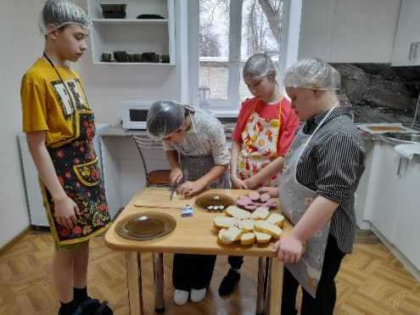Свой профессиональный уровень повышали, через изучение опыта работы коллег, участвуя в онлайн-семенарах, вебинарах, методических объединениях, педагогических советах, открытых занятиях.

1 июля 2024 года на базе отделения социальной реабилитации несовершеннолетних «Мечта» стартовал проект «Учебно-тренировочная квартира «Добрый дом», инициатором которого является Пензенское отделение Общероссийского общественного Благотворительного фонда «Российский детский фонд» при поддержке Министерства труда, социальной защиты и демографии Пензенской области, фонда Президентских грандов.

Целью данного проекта является формирование у детей-инвалидов и детей с ограниченными возможностями здоровья социально-бытовых, социально-средовых представлений и навыков, навыков проведения досуга и отдыха, необходимых для их подготовки к самостоятельной жизни и успешной адаптации в социуме.

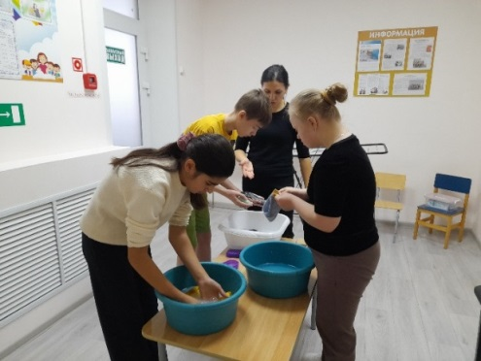В рамках данного проекта получена бытовая техника и бытовые принадлежности.

Модульное построение программы занятий позволило осуществлять комплексный подход к освоению несовершеннолетними социально-бытовых умений и навыков.

Подготовка детей к самостоятельной жизни в условиях тренировочной квартиры представляет собой инновационный механизм социализации.

Первая группа из 5 несовершеннолетних, принявших участие в проекте «Учебно-тренировочная квартира «Добрый дом» вошли дети-инвалиды, которые на протяжении шести месяцев осваивали азы социально-бытовых и социально-средовых представлений и навыков, необходимых для их подготовки к самостоятельной жизни и успешной адаптации в социум. С начала реализации проекта с детьми было проведено 104 занятия.

**СОЦИАЛЬНО-МЕДИЦИНСКАЯ УСЛУГА**

В течение 2024 года в отделении активно велась работа, направленная на оздоровление, укрепление и сохранение здоровья детей с ограниченными возможностями здоровья, в том числе и детей-инвалидов посредством лечебной физкультуры, и детей из семей, оказавшихся в трудной жизненной ситуации.

Всего обслужено 90 несовершеннолетних, которым оказано 401 услуг 11429 раза. На заболеваемость детей влияет неправильный образ жизни взрослых, за которым наблюдают дети и который влияет на жизнь подрастающего поколения.

Факторы риска, такие как курение, употребление наркотиков и алкоголя, физическая пассивность, выявляются у детей разных возрастов. На здоровье детей влияет неполноценное питание, отсутствие навыков и привычки здорового образа жизни. Поэтому сохранение здоровья воспитанников — это одно из основных направлений работы медицинского персонала.

С родителями несовершеннолетних медицинским персоналом систематически проводилась консультативная работа по нарушению осанки, профилактике простудных заболеваний и вредных привычек, соблюдению правил личной гигиены, питания и здорового образа жизни.

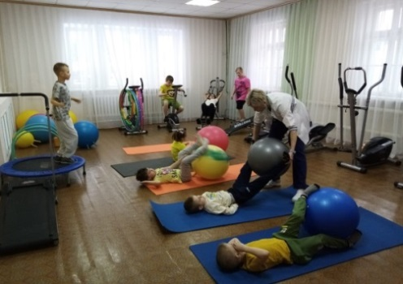Социально-медицинская реабилитация реализовывалась по следующим направлениям:

* - оказание первичной медико-санитарной помощи и систематическое наблюдение за получателями социальных услуг 6598 раза;
* - реабилитационно-профилактическая работа – 3020 раз;
* - формирование здорового образа жизни – 1811раз.

В течение отчётного периода проводились медицинские осмотры, совместные мероприятия с привлечением различных специалистов, консультации специалистов узкого профиля, определение объёма дополнительных исследований в соответствии с планом работы совместной деятельности Никольской районной больницы согласованным на 2024 год.

Постоянно осуществлялся контроль санитарного состояния помещений, освещения, температурного режима, правильной расстановки мебели. Уделялось особое внимание соблюдению режима в отделении.

По специальному плану велась санпросветработа с персоналом отделения.

Проводился санитарный контроль за состоянием пищеблока, осмотр персонала на наличие гнойничковых заболеваний, отмечая результаты в журнале осмотра, контроль за технологией приготовления пищи, мытьём посуды, сроками реализации продуктов и готовой пищи.

**СОЦИАЛЬНО-ПСИХОЛОГИЧЕСКАЯ УСЛУГА**

В течение года профессиональная деятельность педагога-психолога была направлена на психологическое сопровождение и психологическую поддержку всех участников реабилитационного процесса: несовершеннолетних, родителей, педагогов.

В 2024 году целью в работе педагога-психолога было: содействие психическому, психофизическому и личностному развитию детей на всех возрастных ступенях, достижение комфортного эмоционального состояния, создание условий для реализации индивидуальных возможностей и резервов ребенка в становлении самостоятельной личности.

В 2024 году 167 несовершеннолетним была предоставлена 191 услуга, что на 47 услуг в отношении 10 получателей социальных услуг меньше, чем в 2023 году и на 80 услуг в отношении 25 несовершеннолетних в 2022 году. Данные изменения связаны с внесением изменений в Порядок предоставления социальных услуг: социально-педагогических.

Всего педагогом-психологом социально-психологическая услуга несовершеннолетним предоставлена 3519 раз, что на 11,6 % выше показателя предыдущего года. Данное увеличение связано с тем, что родительская позиция способствовала возникновению устойчивого желания получать социально-психологическую услугу несовершеннолетним в полном объеме.

Работа педагога-психолога с участниками реабилитационного процесса велась по следующим направлениям: психологическая диагностика, психологическая коррекция и развитие, психологическое просвещение, психологическая профилактика, психологическое консультирование и экспертная работа.

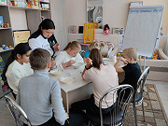Диагностическая деятельность педагога-психолога была направлена на отслеживание и выявление особенностей психологического развития детей с ограниченными возможностями здоровья и несовершеннолетних, из семей, оказавшихся в трудной жизненной ситуации. Всего было проведено в течение года 668 диагностических обследований.

Педагогом-психологом проводилась индивидуальная и групповая развивающая работа, направленная на развитие у воспитанников необходимых качеств для более успешной адаптации и преодоления трудностей в когнитивной, эмоционально-поведенческой и коммуникативной сферах.

Основные направления коррекционно-развивающих занятий: коррекция эмоционального состояния, работа с агрессией, тревожностью, личностными барьерами, развитие коммуникативных навыков, воспитание сенсорной культуры.

Психологическое сопровождение, помощь и поддержка педагога-психолога была направлена на создание максимально благоприятных условий для интеграции несовершеннолетних в социуме и устремлена на овладение ими специальных компетенций, которые обеспечивают постепенное формирование у детей сенсорно-перцептивной, игровой, практической деятельности, системы социальных навыков поведения, продуктивных форм общения со взрослыми и сверстниками, сохранению психоэмоционального равновесия.

Всего проведено 2298 индивидуальных коррекционных занятий, групповых занятий – 79.

В течение 2024 года педагог-психолог работала по комплексной адаптивной психолого-педагогической программе реабилитации несовершеннолетних от 3 до 18 лет «Психологическая азбука».

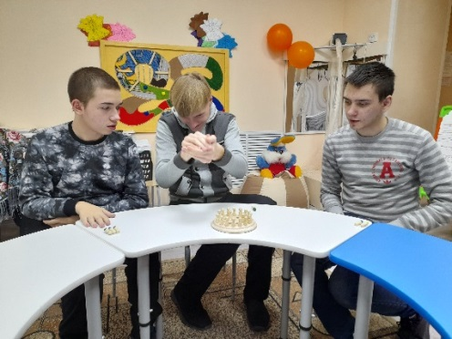Реализация программы осуществлялась не только на занятиях, но и в процессе работы психологического клуба «Ты не один», в рамках которого создавались условия для раскрытия творческого потенциала детей и подростков и гармонизации их личности. В работе с несовершеннолетними специалистом использовались как традиционные техники психологического воздействия (игротерапия, сказкотерапия, арт-терапия, психогимнастика, релаксация, коммуникативные и проблемно-поисковые тренинги), так и нетрадиционные (нейроигры, персонификация высказываний, эбру-терапия, технология сотрудничества, технология коллективного творческого дела, флештренинги, сторителлинги, кейс-технологии, афирмации). В ходе занятий дети личностно и творчески развивались, познавали свой внутренний мир, причины собственного поведения, приобретали навыки эффективного общения с людьми.

Всего в рамках программы «Психологическая азбука» проведено 30 встреч.

Психопрофилактическая и просветительская деятельность специалиста была направлена на формирование у педагогов, родителей и несовершеннолетних положительного отношения к психологической помощи. Данный вид деятельности заключался в вербальном и невербальном знакомстве родителей и педагогов с основными закономерностями и условиями благоприятного психологического развития ребенка, в разъяснении результатов психологического исследования, в формировании потребности в психологических знаниях и желании использовать их в работе с ребенком или в интересах развития собственной личности, в предупреждении несовершеннолетних о негативных формах влияния межличностного общения в кругу сверстников и последствиях дезорганизованности поведения.

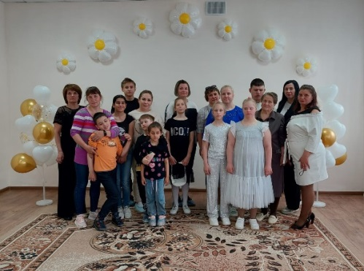В течение 2024 года педагог–психолог с родителями организовала и провела психологические гостиные по следующим темам: «Чем мы так похожи? Ребенок и взрослый», «Заглянем в семейный альбом», «Дети для родителей, родители для детей», «Секретный мир детей в пространстве мира взрослых», которые помогли разобраться в себе и получить положительные эмоции, вооружили умениями и навыками во взаимодействии со своими детьми.

Для того чтобы работа с детьми и их родителями была построена квалифицированно, педагог-психолог повышала свой профессиональный уровень, изучала новую психолого-педагогическую и методическую литературу, опыт работы других специалистов, посещая методические объединения, вебинары, супервизии, мастерские общения, практикумы, открытые занятия. Систематически делилась опытом работы по реабилитации воспитанников на педагогических семинарах, круглых столах, вебинарах как на уровне учреждения, так и в дистанционном формате.

**УСЛУГА ЛОГОПЕДА**

Составной частью социально-педагогической услуги является логопедическая коррекция.

В 2024 году логопедом оказана услуга 86 несовершеннолетним, из них

- 66 – дети инвалиды и дети с ограниченными возможностями здоровья

- 20– дети из семей, оказавшихся в трудной жизненной ситуации.

Всего оказано – 1852 услуг, детям-инвалидам и детям с ограниченными возможностями здоровья - 1527.

Анализируя показатели за три последних года, количество обратившихся детей и родителей за помощью увеличивается, так как с проблемами сталкиваются не только дети-инвалиды, но и дети с ограниченными возможностями здоровья испытывая трудности в социальной адаптации.

|  |  |  |  |
| --- | --- | --- | --- |
|  | **2022 год** | **2023 год** | **2024 год** |
| **Полустационарная форма обслуживания** | 51н/л из 47 семей  1105 услуг | 54 н/л из 50 семей  1123 услуги | 66 н/л из 61 семей  1527 услуг |
| **Стационарная форма обслуживания** | 18 н/л из 11 семей  638 услуг | 17 н/л из 12 семей  702 услуги | 20 н/л из 12 семей  325 услуг |
| **Итого** | 69 н/л из 58 семей  1803 услуг | 71 н/л из 62 семей  1825 услуг | 86 н/л из 73 семей  1852 услуги |

Целью, логопедической работы за 2024 год являлось воспитание у детей правильной, четкой, выразительной речи со словарным запасом и уровнем развития связной речи, путем применения специальных логопедических методов и приемов, направленных на коррекцию речевого дефекта и развитие активной сознательной деятельности детей в области речевых фактов.

Основные задачи: формирование и развитие фонематического слуха у детей с нарушениями речи, коррекция нарушений звуковосприятия и звукопроизношения, своевременное предупреждение и преодоление трудностей речевого развития, привитие детям навыков коммуникативного общения, решение задач социального и речевого развития.

Основные направления в деятельности логопеда: диагностическая и коррекционно-развивающая деятельность, работа с родителями, методическая деятельность.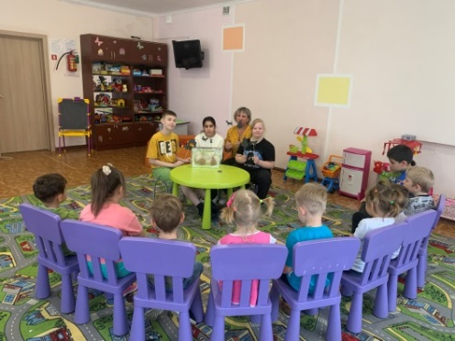 Логопедическая помощь несовершеннолетним и родителям в Отделении осуществлялась в рамках реализации реабилитационной программы «Говорушка».

Логопедом проводились логопедические обследования каждого ребенка с целью точного установления причин, структуры и степени выраженности отклонений в их речевом развитии.

Коррекционно-развивающая работа предполагала реализацию индивидуальных программ, составленных с учетом возраста, особенностей развития воспитанников, структуры дефекта. Данное направление реализовывалось через выбор коррекционных методик и приемов; организацию и проведение специально организованных групповых и индивидуальных занятий по коррекции речевых нарушений, определённых для каждого ребёнка на основании консилиума и индивидуальной программы реабилитации. В работе применялись такие здоровье-сберегающие технологии, как массаж и самомассаж, физкультминутки, гимнастика для пальцев, дыхательные гимнастики и т. д. Разработанная и используемая система коррекционной работы  способствует формированию общей и мелкой моторики, формирование фонематического слуха, развитию артикуляционного праксиса и речи.

В течение года логопедом систематически проводилось консультирование родителей, совместное нахождение способов и методов психолого-педагогической помощи ребёнку. Проводились ознакомительные беседы с целью установления доверительных отношений между семьёй и педагогом, создания полноценных условий для развития эмоционально психического здоровья детей. Родители знакомились с основными приёмами обучения, подбором материала, а также с требованиями, предъявляемыми к детям во время занятий. Отмечая непонимание важности речевых проблем со стороны некоторых родителей, их занятость или отсутствие интереса к занятиям и успехам ребенка, недостаточную грамотность родителей в области коррекционной педагогики, для родителей готовились тематические брошюры, методические советы и рекомендации.

Поиск оптимальных форм взаимодействия, повышающих мотивацию родителей в устранении имеющихся нарушений в развитии речи ребёнка и профилактике нарушений одна из задач логопеда.

**ДЕТСКО-РОДИТЕЛЬСКИЙ КЛУБ «РАСТЕМ ВМЕСТЕ»**

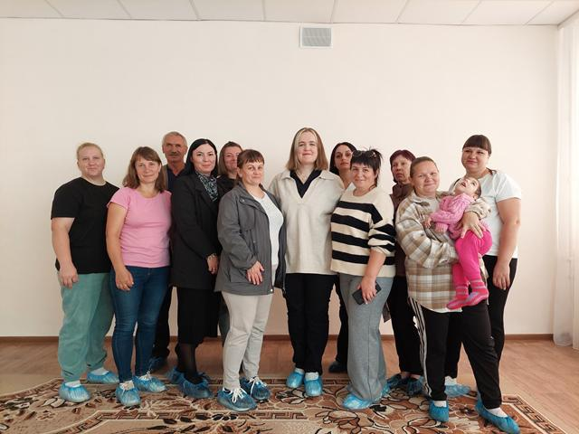Реабилитационная деятельность несовершеннолетнего и его социализация не возможна без участия родителей. Поэтому в настоящее время внимание уделяется реабилитационной работе не только с ребенком, но и с семьей в целом.

Вот уже на протяжении 8 лет в Отделении функционирует детско-родительский клуб «Растем вместе», реализуя программу психолого-педагогического сопровождения семей, воспитывающих детей с ограниченными возможностями здоровья «Маленькие ступеньки». Данная форма работы является востребованной среди семей с детьми-инвалидами. Свободное общение специалистов с родителями способствует укреплению дружеских контактов между родителями, повышению родительской компетентности в вопросах воспитания детей.

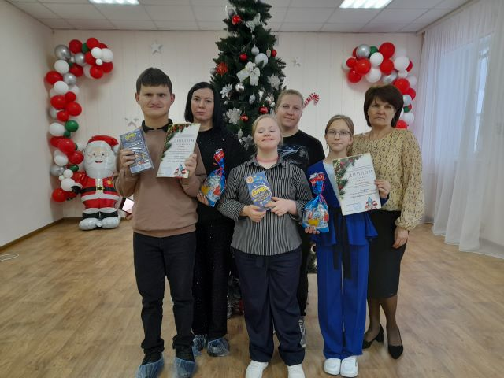В рамках клуба проводились семейные выходные, дни семейного отдыха, мастер-классы, родительские встречи, беседы и консультации, занятия-практикумы, круглые столы, творческие занятия родителей совместно с детьми. Проведено 10 заседаний, 12 – тематических семейных встреч, 2040 – информационно-просветительских часов, рекомендаций и консультаций, в которых приняло участие 68 несовершеннолетних и 63 родителя.

Дети-инвалиды совместно с родителями участвовали в районных и областных конкурсах и фестивалях, марафонах, акциях. В 2024 году от Никольского района в целевой группе «Семьи, воспитывающие детей с ОВЗ и инвалидностью» приняли участие две семьи: семья Саксоновых и семья Службиных, которые по итогам дистанционного отбора стали финалистами областного инклюзивного фестиваля творчества «Под парусом надежды».

**ОРГАНИЗАЦИЯ ДОСУГОВОЙ ДЕЯТЕЛЬНОСТИ**

Указом Президента Российской Федерации от 22.11.2023 N 875, 2024 год был объявлен Годом семьи. В Год семьи особое внимание уделялось сохранению традиционных семейных ценностей, таких как любовь, верность, уважение, взаимопонимание и поддержка. Эти ценности являются основой крепкой и счастливой семьи. Для детей и их семей были организованы и проведены семейно – досуговые мероприятия: семейный праздник в семейном кафе «Крещенские посиделки», большие семейные выходные «Родители и дети - спортивнее всех на свете», «Оранжевая дискотека», «Лето, ах, лето!», мероприятие ко Дню семьи «Любовью держится семья», День защиты детей «Пусть расцветают детские улыбки», Всероссийский день семьи, любви и верности «Покровители семейного счастья», посиделки за чашечкой чая «Семейная круговерть», театрализованное представление «Моя мама лучше всех», новогоднее представление «В дверь стучится Новый год».

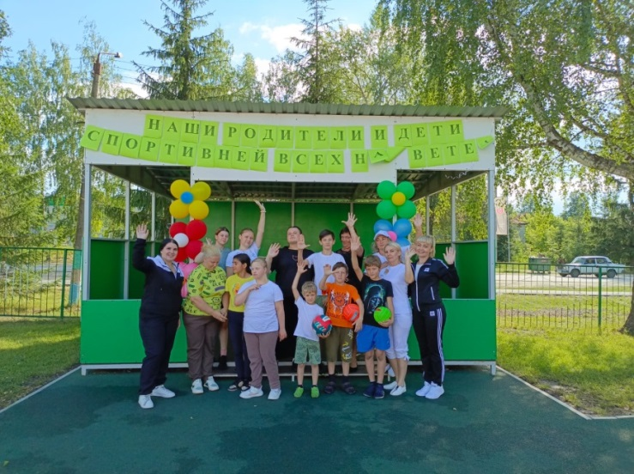Одним из приоритетных направлений работы отделения является организация досуговой деятельности в рамках которой мероприятия были направлены на удовлетворение духовных, нравственных, эстетических, интеллектуальных потребностей ребенка в сфере досуга и культуры, воспитанию чувства патриотизма, уважения и гордости за свою Родину.

Всего в массовых мероприятиях приняли участие 157 несовершеннолетних, из них 50 детей – инвалидов. Для детей – инвалидов, детей с ограниченными возможностями здоровья и детей из семей, оказавшихся в трудной жизненной ситуации, проведены новогодние представления. Новогодние подарки получили 86 детей-инвалидов, 6 детей с ограниченными возможностями здоровья, 77 несовершеннолетних из семей, состоящих на профилактическом учете и находящихся на социальном обслуживании, 19 детей из семей, находящихся в социально-опасном положении, 194 ребенка из семей участников СВО.

**АДМИНИСТРАТИВНО-ХОЗЯЙСТВЕННАЯ ДЕЯТЕЛЬНОСТЬ**

**И КАДРОВОЕ ОБЕСПЕЧЕНИЕ**

Учреждение расположено в приспособленном здании. Материально-техническая база соответствует требованиям пожарной и санитарной нормам. В 2024году проведен косметический ремонт помещений стационарного отделения.

Штатная численность сотрудников в отделении составляла 25,95 единиц. Имелись вакансии: музыкальный руководитель – 1 единица, воспитатель -1 единица, социальный педагог -1 единица.

Специалисты учреждения ежегодно повышают квалификацию в соответствии с планом. В 2024 году коллектив занял второе место в региональном этапе Всероссийского конкурса профессионального мастерства в сфере социального обслуживания в специальной номинации «Стабильность и качество» лучшая организация, предоставляющая социальные услуги в полустационарной форме.

По итогам работы в 2024 коллективу отделения объявлена благодарность Главы администрации Никольского района Пензенской области за большой вклад в социально-экономическое и культурное развитие Никольского района

В течение года специалистами отделения велась активная просветительская работа.

Регулярно информация о работе отделения размещалась на сайтах учреждения и администрации Никольского района - 85, в районной газете «Знамя труда» -7, информационных стендах – 34.

С сотрудниками отделения проводились инструктажи, беседы, обучение по соблюдению правил СанПиН, требований пожарной и антитеррористической безопасности.

Предписания контролирующих организаций в 2024 году выполнены в полном объеме.